

Міністерство освіти і науки України

Національний технічний університет України

«Київський політехнічний інститут»

# Лабораторна робота №1

***з дисципліни «Бази даних»***

**«Проектування бази даних та ознайомлення з базовими операціями СУБД PostgreSQL»**

Виконав студент групи: КВ-11

ПІБ: Гультяєв Дмитро Антонович

Перевірив: ______________________

**Київ 2023**

**Постановка задачі:**

1. Розробити модель «сутність-зв’язок» предметної галузі, обраної студентом самостійно, відповідно до пункту «Вимоги до ER-моделі».
2. Перетворити розроблену модель у схему бази даних (таблиці) PostgreSQL.
3. Виконати нормалізацію схеми бази даних до третьої нормальної форми (3НФ).
4. Ознайомитись із інструментарієм PostgreSQL та pgAdmin 4 та внести декілька рядків даних у кожну з таблиць засобами pgAdmin 4.

***Завдання №1:***

**Опис предметної галузі:**

*Тема моєї бази даних:* Система обліку автомобільного парку компанії.

**При створенні даної бази даних я виділив такі сутності:**

* Автомобіль (Cars) – ця сутність представляє автопарк компанії. У цій сутності ми маємо такі атрибути, як: vin, реєстраційний номер автомобіля, марку та модель.
* Співробітник (Employee) – ця сутність представляє працівників, які мають водійське посвідчення. Ці працівники можуть отримувати автомобілі в розпорядження з автопарку компанії. У цій сутності ми маємо такі атрибути, як: номер водійського посвідчення та ФІО.
* СТО (Service Station) – ця сутність представляє станцію технічного обслуговування, на якій обслуговується автопарк компанії. У цій сутності ми маємо такі атрибути, як: назва автосервісу, адреса та максимальна кількість автомобілей, яку автосервіс може обслуговувати одночасно.

**Зв’язки:**

* 1:N – між автомобілем та співробітником (1 автомобіль може з часом переходити до різних співробітників).
* 1:N – між сервісом та автомобілем (1 сервіс обслуговує весь автопарк компанії).

**Також я виділив такі зв’язки з атрибутами, як:**

* Обслуговування (Service) – цей зв’язок поєднує сутність автомобіль та СТО
* Видача авто (Issuing) - цей зв’язок поєднує сутність автомобіль та співробітник

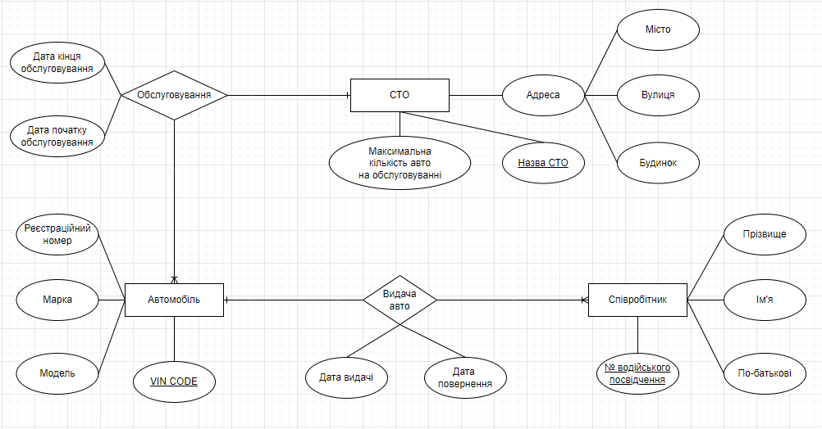

*ER діаграма виконана за нотацією “Пташина лапка”*

***Завдання №2:***

**Процес перетворення діаграми в таблиці:**

* Сутність Автомобіль (Cars) була перетворена у таблицю Cars, де аргументи стали стовпцями таблиці, а VIN став Primary Key
* Сутність Співробітник (Employee) була перетворена у таблицю Employee, де аргументи стали стовпцями таблиці, а номер водійського посвідчення став Primary Key
* Сутність СТО (Service Station) була перетворена у таблицю Service Station, де аргументи стали стовпцями таблиці, а номер назва СТО стала Primary Key
* Зв’язок Обслуговування (Service) зумовив появу нової таблиці Service, в якій у нас є Foreign Key vin та service_name для зв’язку з таблицями Cars та Service Station, а також є стовпець id – Primary Key
* Зв’язок Видача авто (Issuing) зумовив появу нової таблиці Service Issuing, в якій у нас є Foreign Key vin та №_drivers_license для зв’язку з таблицями Cars та Employee, а також є стовпець id – Primary Key

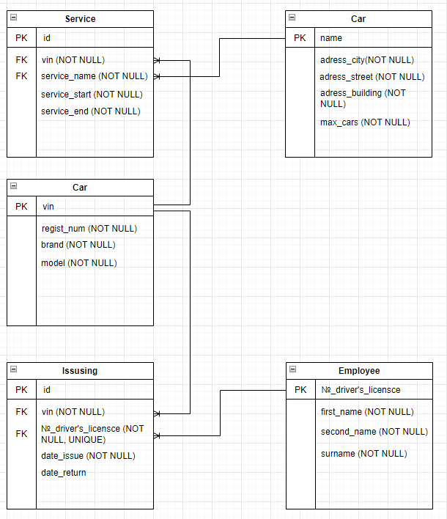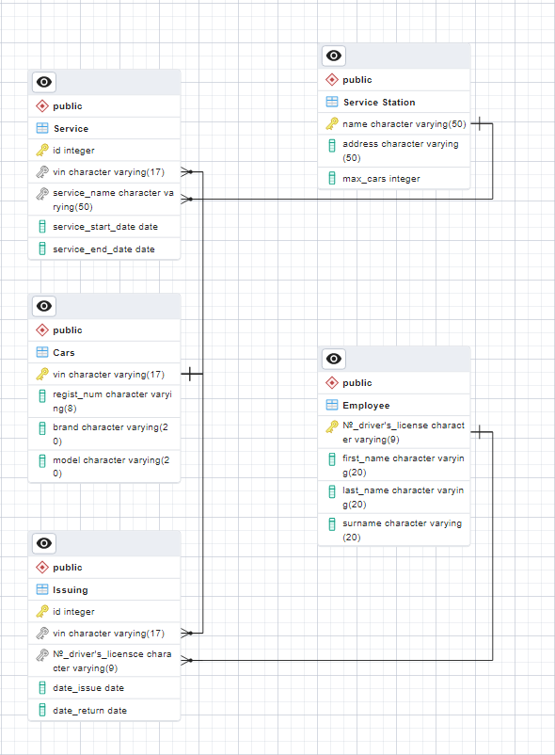

***Завдання №3:***

**Функціональні залежності:**

*Cars:*

VIN → regist_num, brand, model

VIN → regist_num

VIN → brand

VIN → model

*Employee:*

№_drivers_license → first_name, last_name, surname

№_drivers_license → first_name

№_drivers_license → last_name

№_drivers_license → surname

*Service Station:*

name → address_city, address_street, address_building, max_cars

name → address_city

name → address_street

name → address_building

name → max_cars

**Умови нормальних форм:**

*Перша нормальна форма:*

* В таблиці не повинно бути дублюючих рядків;
* В кожній комірці таблиці зберігається атомарне значення;
* В стовпчику зберігаються дані одного типу;
* Відсутні масиви і списки в будь-якому вигляді.

*Друга нормальна форма:*

* Таблиця має знаходитись у 1НФ;
* Таблиця має містити ключ;
* Всі неключові стовпці таблиці мають залежати від повного ключа.

*Третя нормальна форма:*

* В таблицях не повинна бути транзитивна залежність;
* Неключові стовпці не мають намагатись грати роль ключа в таблиці.

Таблиці відповідають першій нормальній формі, так як зберігають в кожній комірці тільки один тип даних і схема передбачає один елемент в кожній комірці (один ВІН код автомобіля, одне ім’я співробітника, одне місто-адреса у СТО).

Таблиці відповідають другій нормальній формі, так як вони відповідає першій формі, а також немає функціональних залежностей від декількох ключів (в кожній таблиці лише один Primary Key).

Таблиці відповідають третій нормальній формі, так як вони відповідають другій нормальній формі, не містить транзитивних функціональних залежностей не ключових атрибутів від ключових (один не ключевий атрибути не має залежностей від іншого не ключового атрибута).

***Завдання №4:***

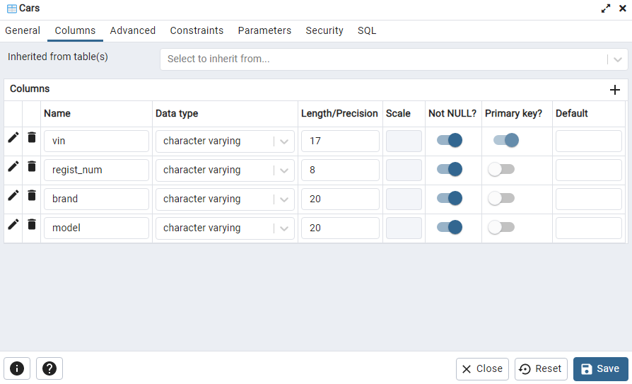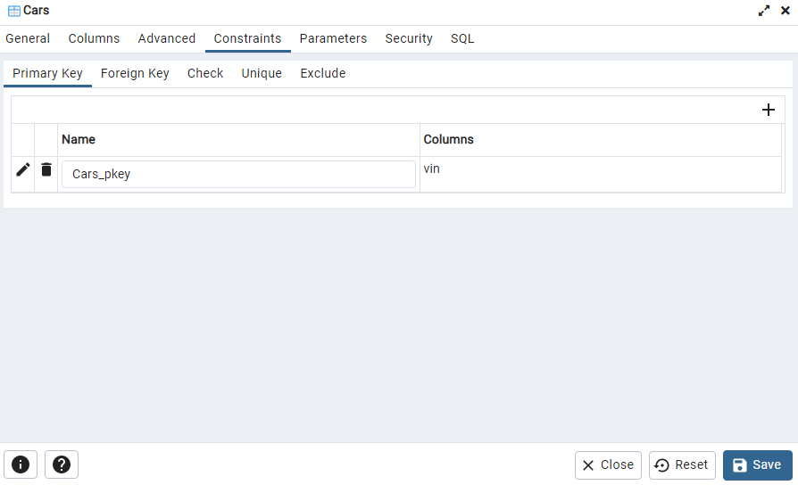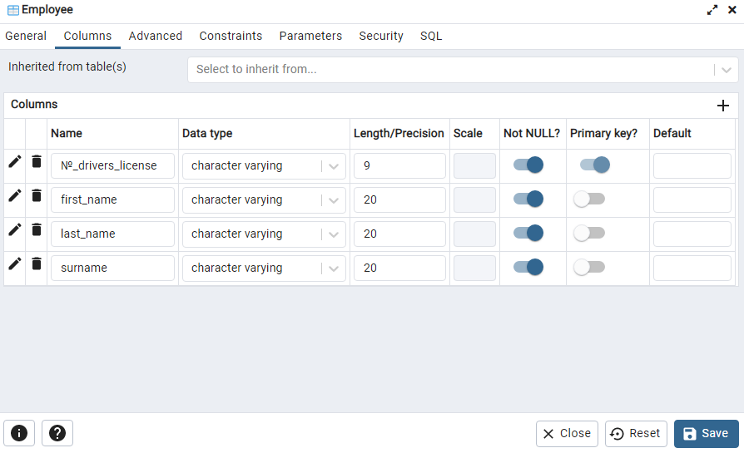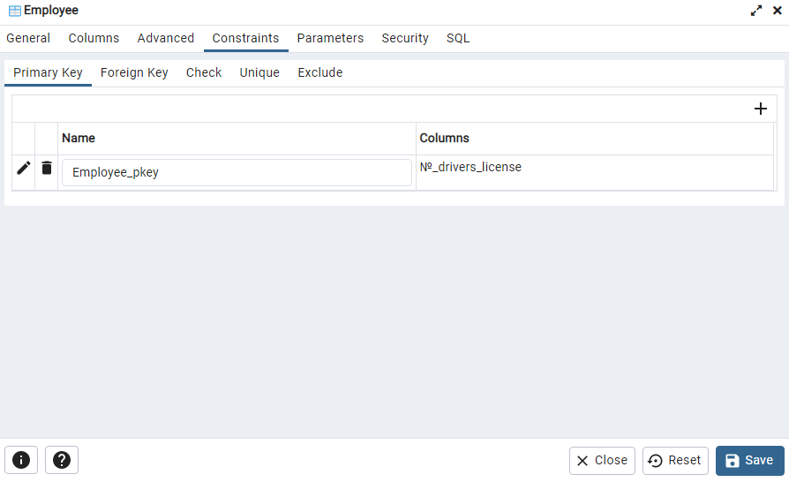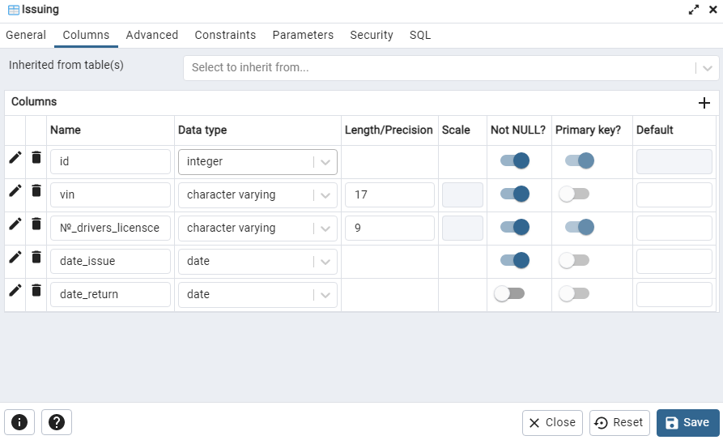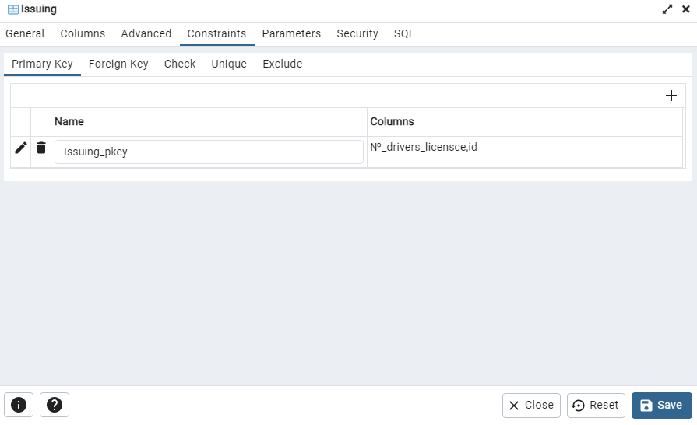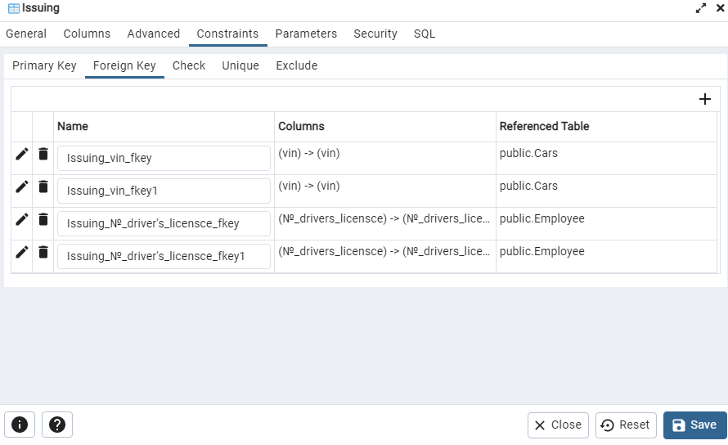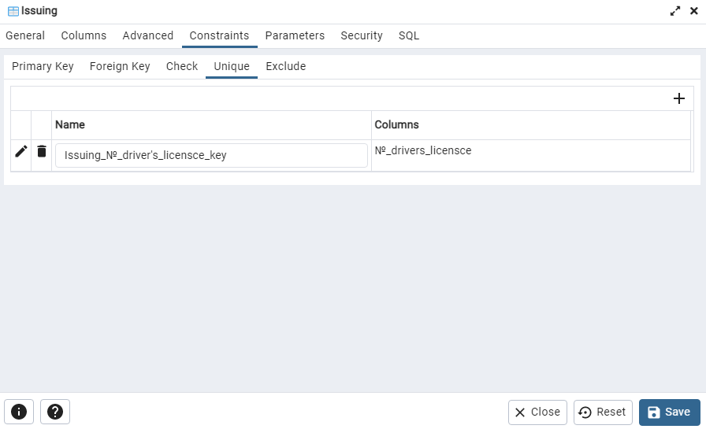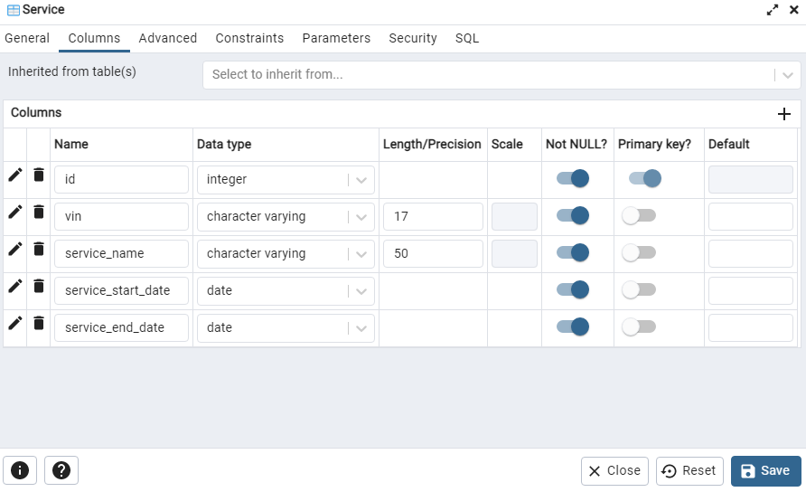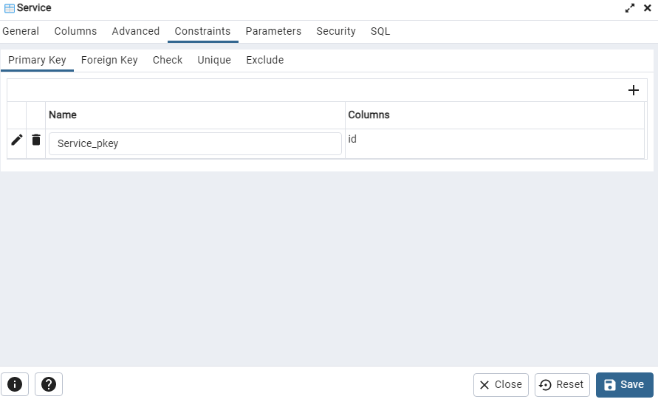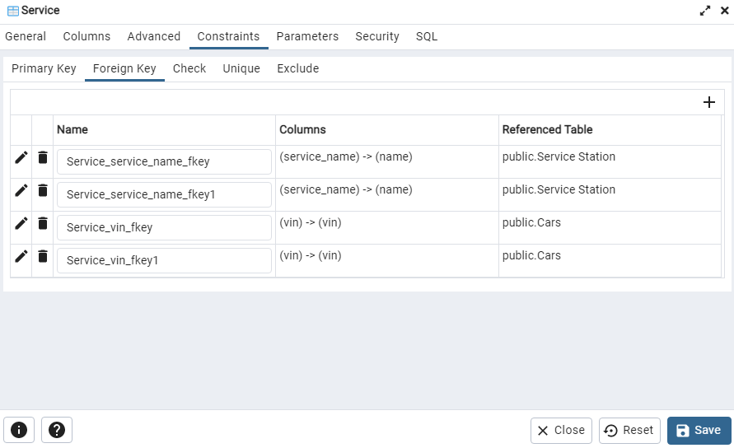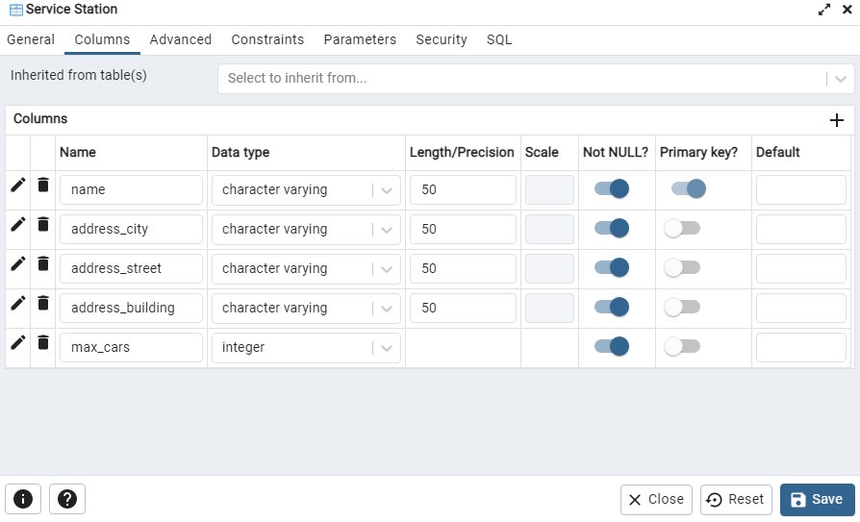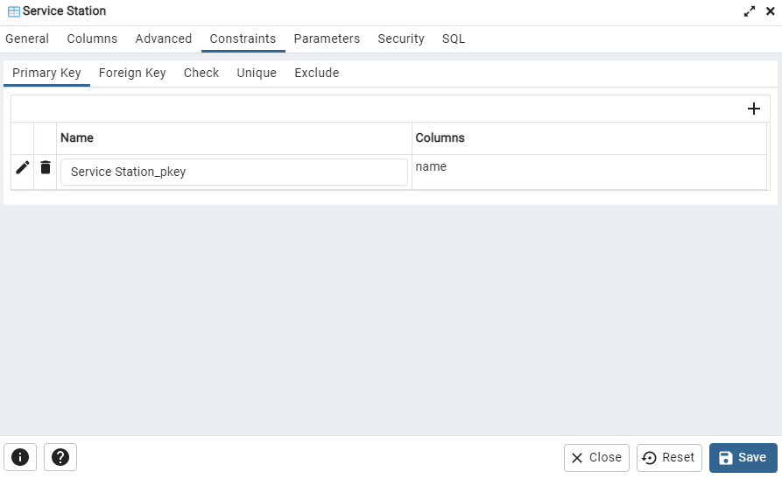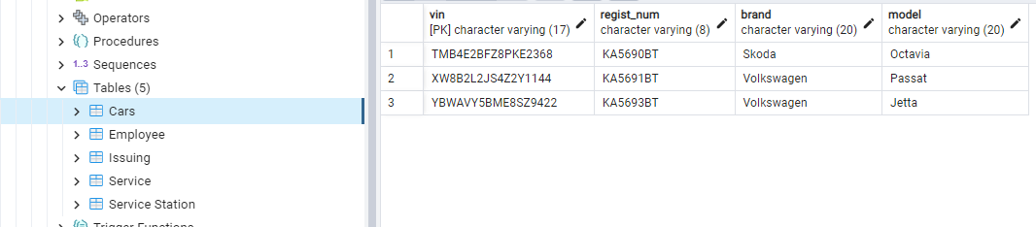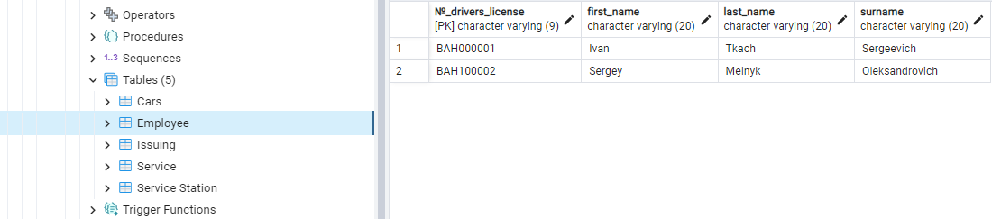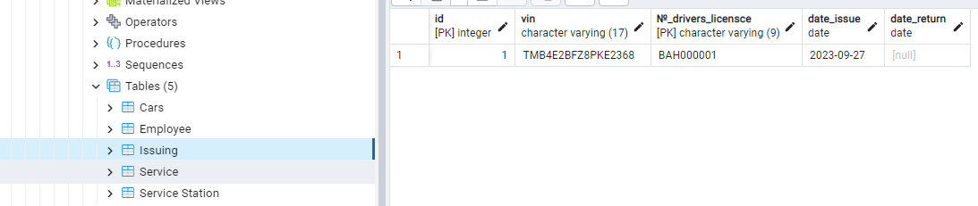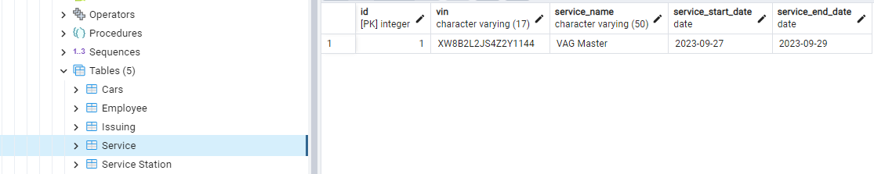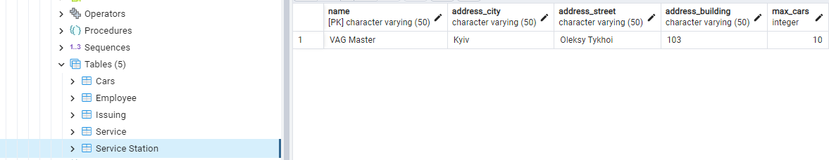

***Контакти:***

*Репозиторій GIT:*

*Telegram: @dimagultiaev*